Выставка. Времена года:

КРАСАВИЦА ЗИМА
Приглашаем вас в зимнюю сказку. Зима на Руси — особое время года. Лето есть везде, им не удивишь, хотя и оно, и весенне-осенние периоды везде имеют свои отличия. Но именно русская зима как никакой иной погодный сезон показывают мощь страны, народа, высвечивают потаенные оттенки нашего бытия.

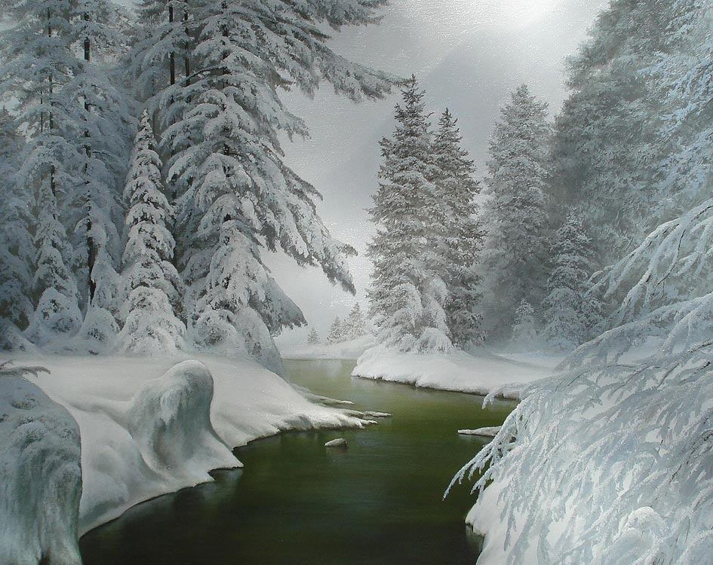
...Вот север, тучи нагоняя,
Дохнул, завыл — и вот сама
Идет волшебница зима.
Пришла, рассыпалась, клоками
Повисла на суках дубов,
Легла волнистыми коврами
Среди полей, вокруг холмов,
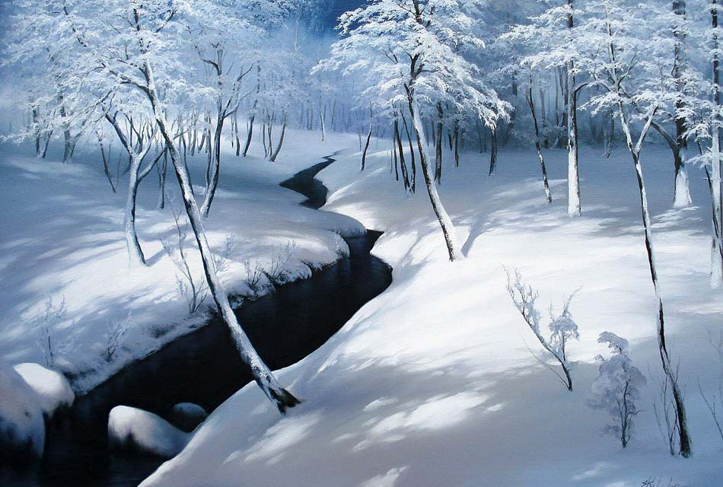
Брега с недвижною рекою
Сравняла пухлой пеленою.
Блеснул мороз. И рады мы
Проказам матушки зимы.
А. С. Пушкин
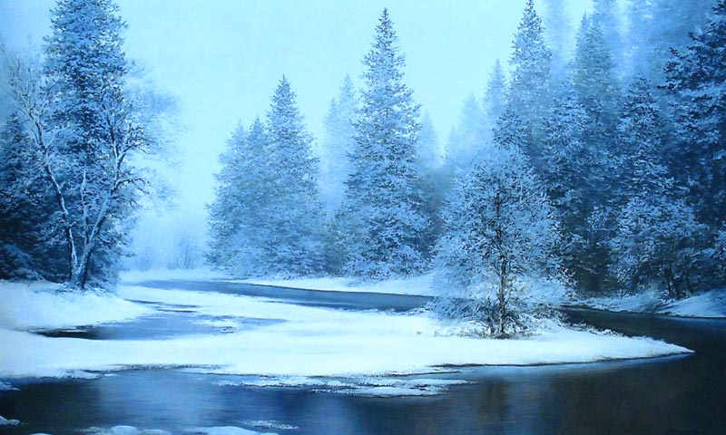
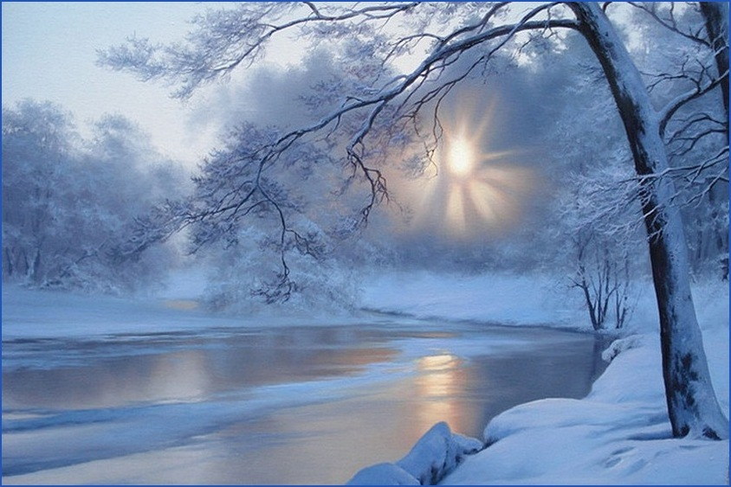

Где сладкий шепот
Моих лесов?
Потоков ропот,
Цветы лугов?
Деревья голы;
Ковер зимы
Покрыл холмы,
Луга и долы.
Под ледяной
Своей корой
Ручей немеет;
Все цепенеет,
Лишь ветер злой,
Бушуя, воет
И небо кроет
Седою мглой.

Евгений Баратынский.
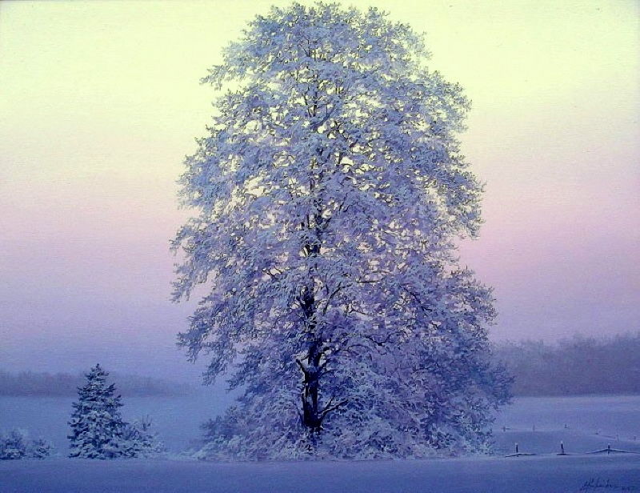
Иней
По деревьям серебристая
Перекинулась фата —
Белоснежная, пушистая,
Кружевная красота!
И себя берёзка грустная
Не могла узнать сама —
Так украсила искусная
Ветки деревца зима...
Г. Галина
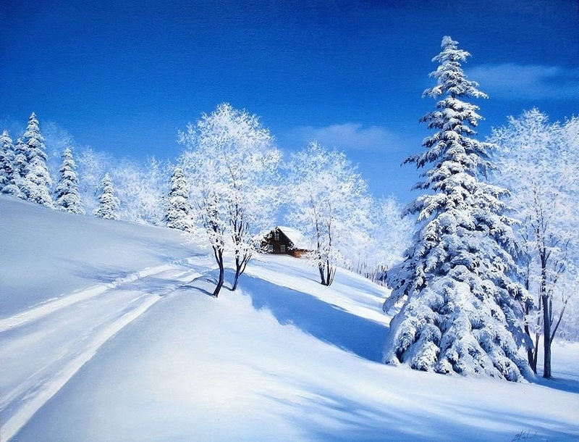
Заметает пурга белый путь.
Хочет в мягких снегах потонуть.
Ветер резвый уснул на пути:
Ни проехать в лесу, ни пройти.
С. Есенин

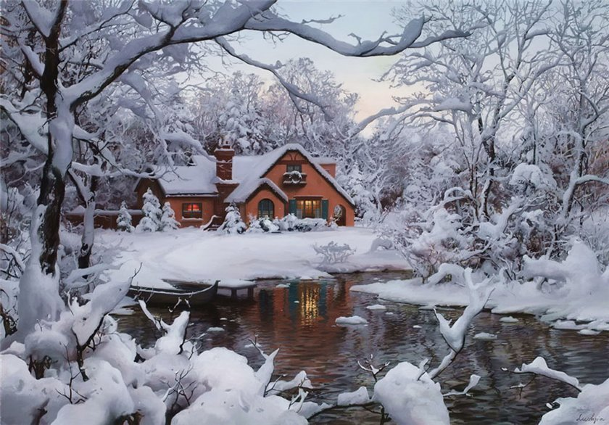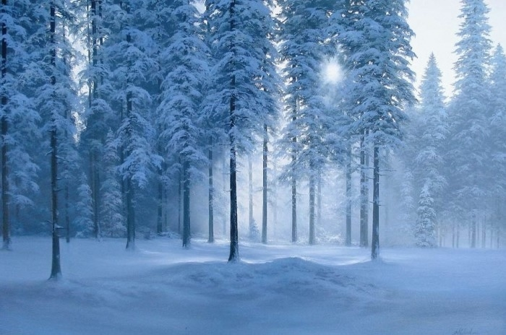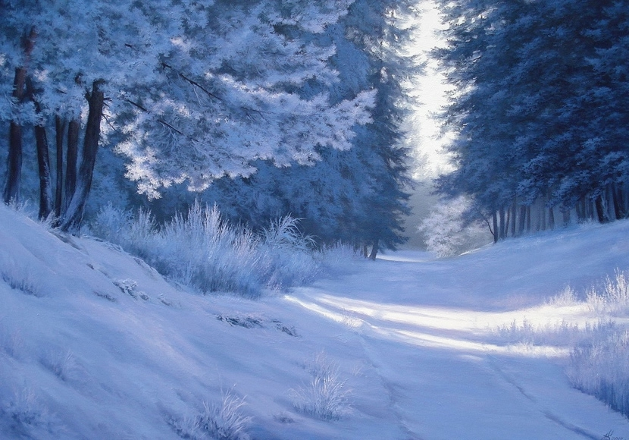

Чародейкою Зимою
Околдован, лес стоит,
И под снежной бахромою,
Неподвижною, немою,
Чудной жизнью он блестит.
И стоит он, околдован,
Не мертвец и не живой –
Сном волшебным очарован,
Весь опутан, весь окован
Лёгкой цепью пуховой…
Солнце зимнее ли мечет
На него свой луч косой –
В нём ничто не затрепещет,
Он весь вспыхнет и заблещет
Ослепительной красой.

Федор Тютчев.

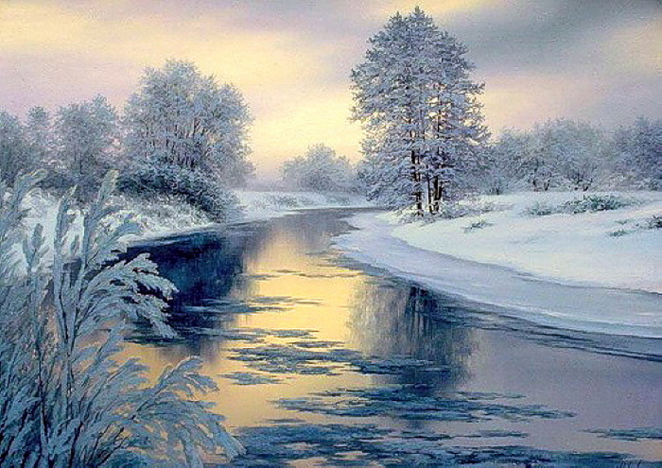
А просто выпал снег…
И хмурый день как будто стал светлее.
И словно бы во сне
Иду я по заснеженной аллее.
А в мире — колдовство!
Прохожих завораживает снежность…
Снежинок торжество
По капелькам разбрызгивает нежность…
И в белой кутерьме
Кружит меня Зима в волшебном вальсе…
Деревья в серебре
Склонились в изумлённом реверансе.
И словно на Земле
Другого цвета вовсе не осталось:
От белого – теплей…
А чёрное…….как будто показалось…..

Наталья Радолина.
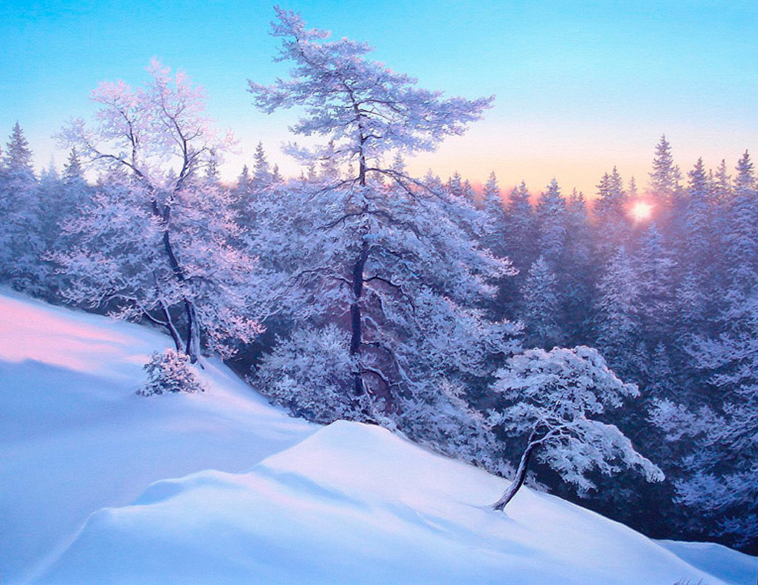
Первый снег

Зимним холодом пахнуло
На поля и на леса.
Ярким пурпуром зажглися
Пред закатом небеса.
Ночью буря бушевала,
А с рассветом на село,
На пруды, на сад пустынный
Первым снегом понесло.
И сегодня над широкой
Белой скатертью полей
Мы простились с запоздалой
Вереницею гусей.

Иван Бунин.

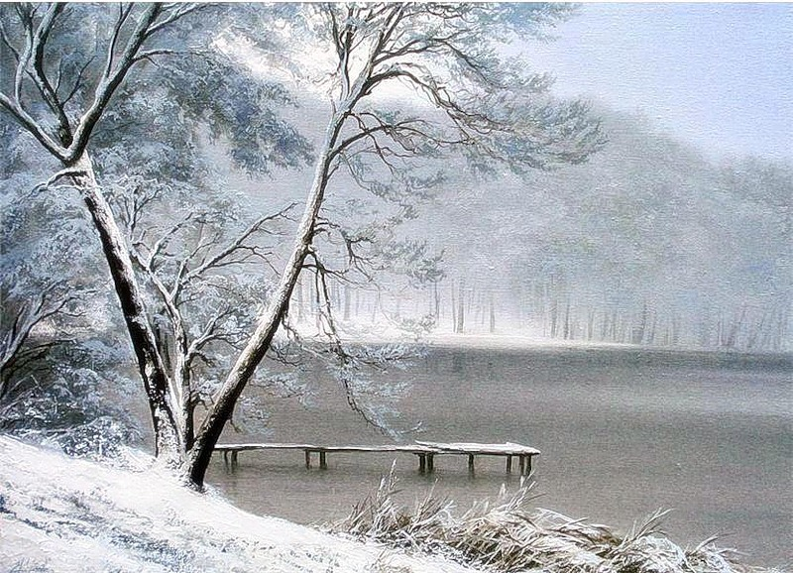
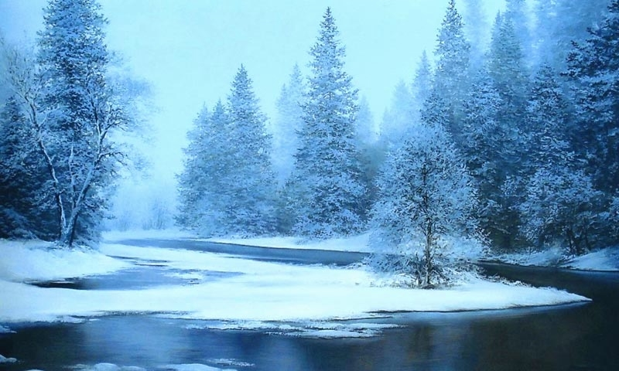
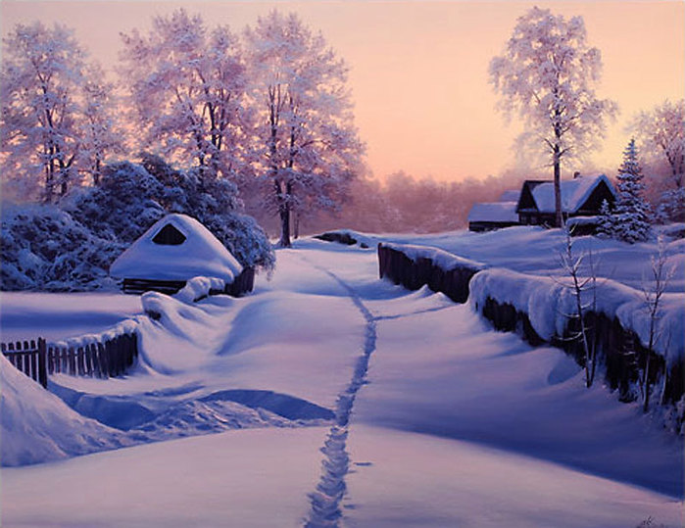
Береза
Белая береза под моим окном
Принакрылась снегом, точно серебром.
На пушистых ветках снежною каймой
Распустились кисти белой бахромой.
И стоит береза в сонной тишине,
И горят снежинки в золотом огне.
А заря, лениво обходя кругом,
Обсыпает ветки новым серебром.

Сергей Есенин.
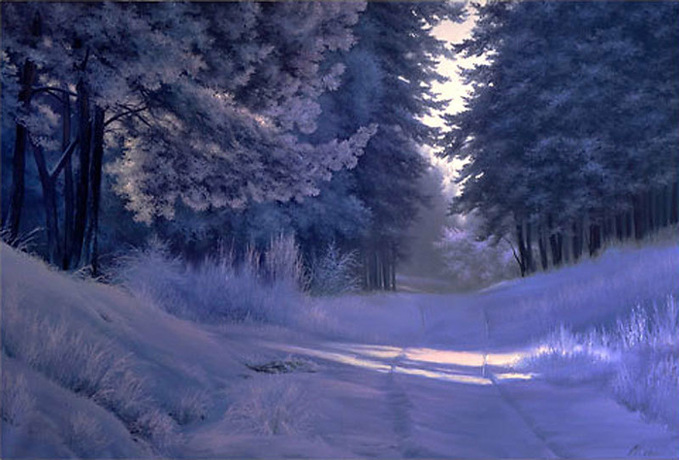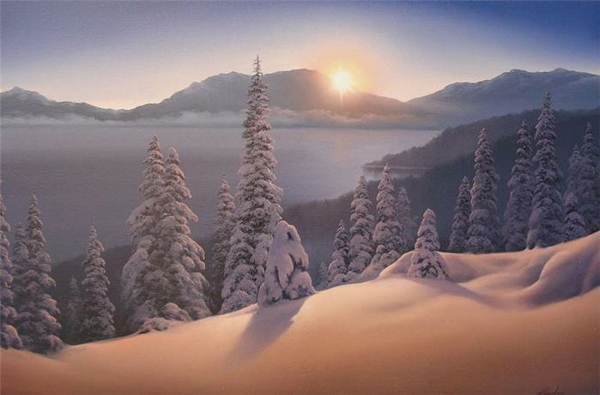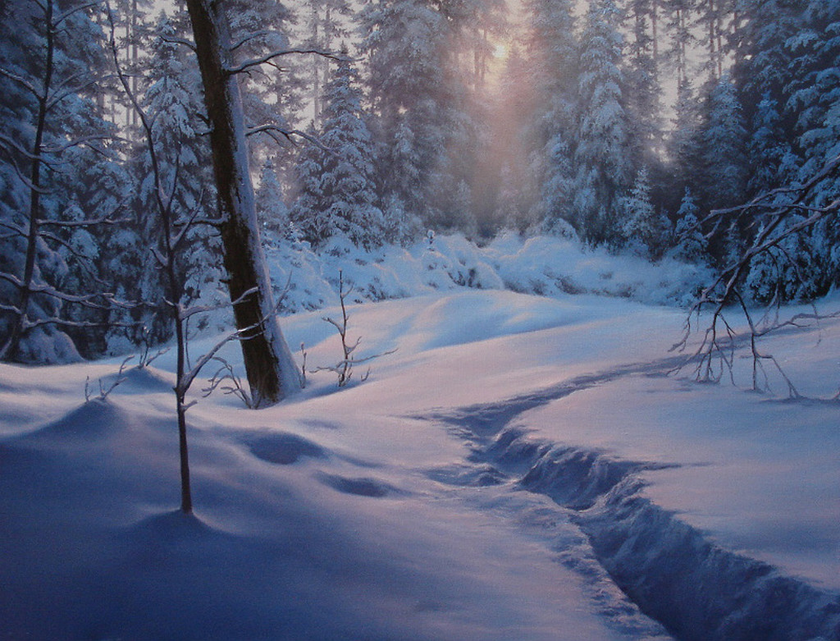
Зима
Белый снег, пушистый в воздухе кружится
И на землю тихо падает, ложится.
И под утро снегом поле побелело,
Точно пеленою все его одело.
Темный лес что шапкой принакрылся чудной
И заснул под нею крепко, непробудно…
Божьи дни коротки, солнце светит мало,
Вот пришли морозцы — и зима настала.
Труженик-крестьянин вытащил санишки,
Снеговые горы строят ребятишки.
Уж давно крестьянин ждал зимы и стужи,
И избу соломой он укрыл снаружи.
Чтобы в избу ветер не проник сквозь щели,
Не надули б снега вьюги и метели.
Он теперь покоен — все кругом укрыто,
И ему не страшен злой мороз, сердитый.
И. Суриков

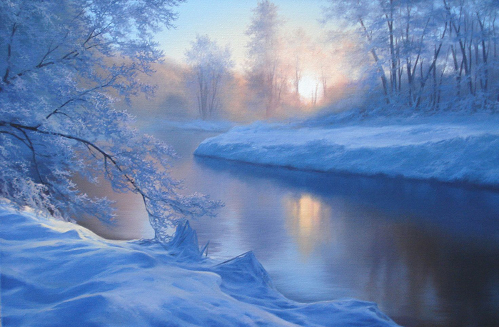

А весна будет?…

Закружили, завертели
Циферблат зимы метели.
Исполняют багатели
Нам на ледяной свирели.
Прифрантились сосны-ели,
Платья бальные надели.
Замолчали свиристели…
В белоснежной колыбели
Дремлет речка. Лишь в купели
На Крещенье – «карусели»…
Вьюжит снова… Еле-еле
Верится в приход капели…

Любовь Миронова.

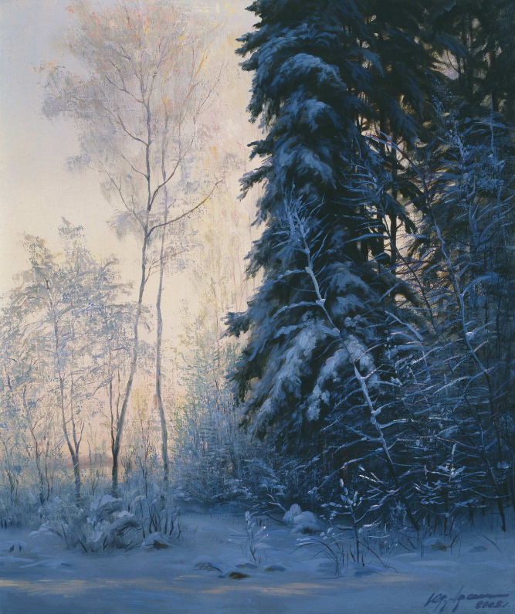
Пороша
Еду. Тихо. Слышны звоны
Под копытом на снегу,
Только серые вороны
Расшумелись на лугу.
Заколдован невидимкой,
Дремлет лес под сказку сна,
Словно белою косынкой
Повязалася сосна.
Понагнулась, как старушка,
Оперлася на клюку,
А под самою макушкой
Долбит дятел на суку.
Скачет конь, простору много,
Валит снег и стелет шаль.
Бесконечная дорога
Убегает лентой вдаль.
С. Есенин

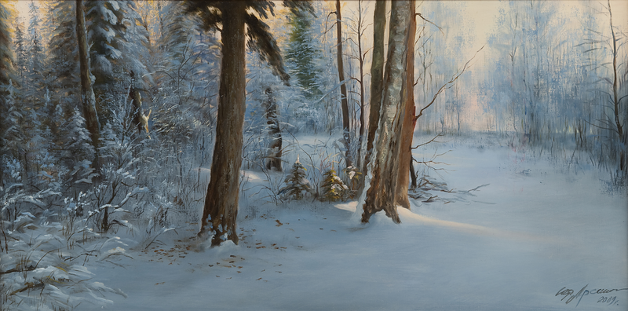
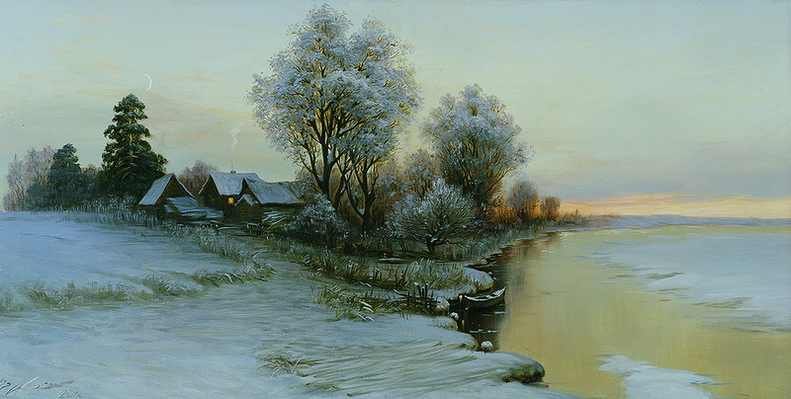
Скрип шагов вдоль улиц белых, огоньки вдали;
На стенах оледенелых блещут хрустали.
От ресниц нависнул в очи серебристый пух,
Тишина холодной ночи занимает дух.
Ветер спит, и все немеет, только бы уснуть;
Ясный воздух сам робеет на мороз дохнуть.
Афанасий Фет.

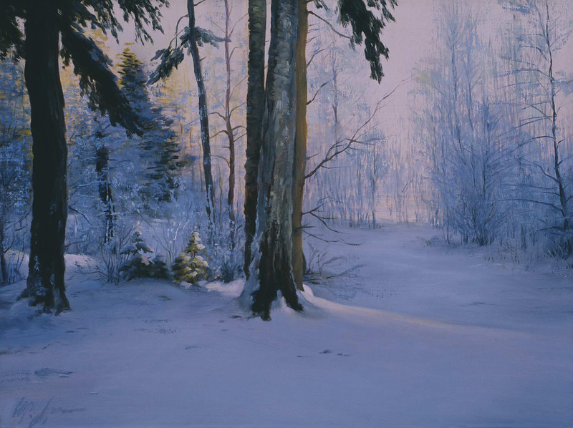
Чудная картина,
Как ты мне родна:
Белая равнина,
Полная луна,
Свет небес высоких,
И блестящий снег,
И саней далеких
Одинокий бег.
Афанасий Фет

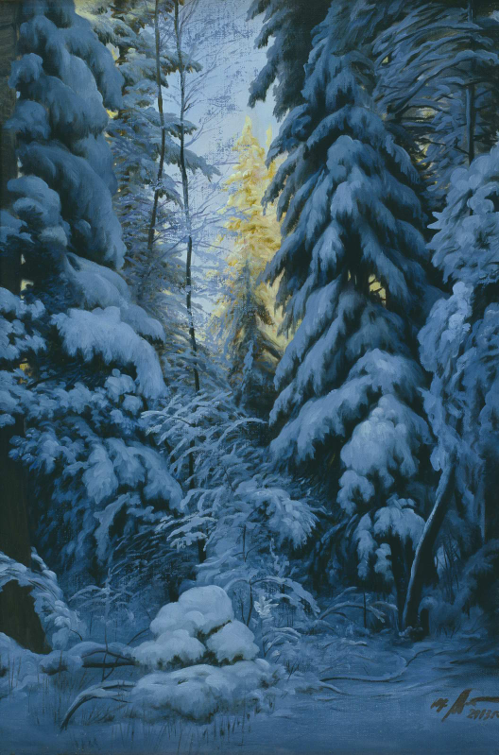
Зима-рукодельница
Снова в заботах зима-рукодельница —
Пусть потеплее природа оденется.
Много зима заготовила пряжи,
Белые вещи без устали вяжет:
Сонным деревьям — пушистые шапки,
Ёлочкам — варежки вяжет на лапки.
Шила, вязала и очень устала!
— Ах, поскорее весна бы настала…
Е. Явецкая
Картины художников Е. Карлович, Ю. М. Арсенюк.

